7Б история 10.04.2020
Тема: Итоги и последствия Смутного времени
Для ознакомления: Видео https://2035school.ru/htmllesson/01_pravlenie_mikhaila_romanova_
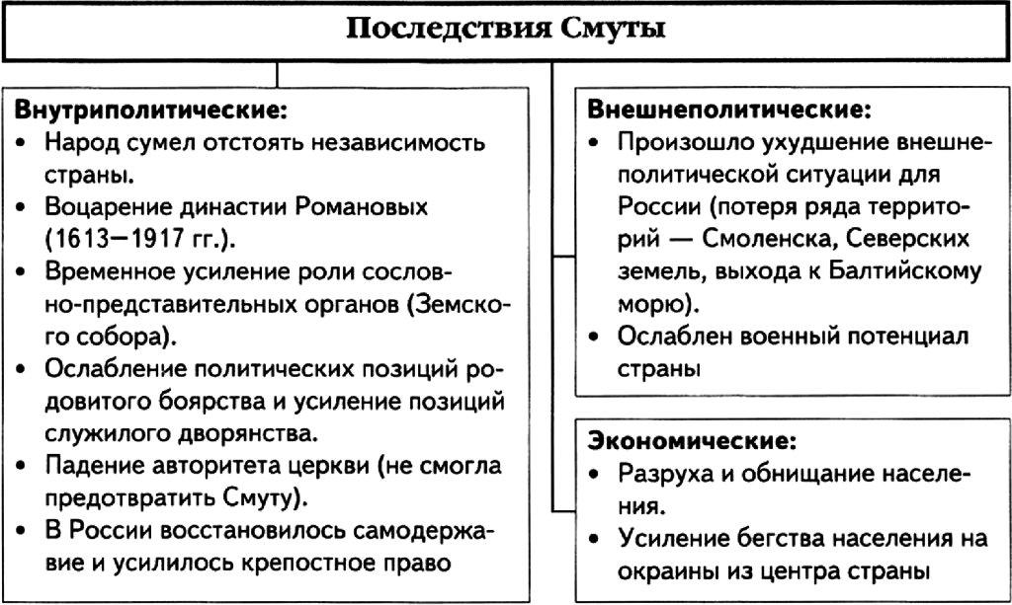 Записать в тетради
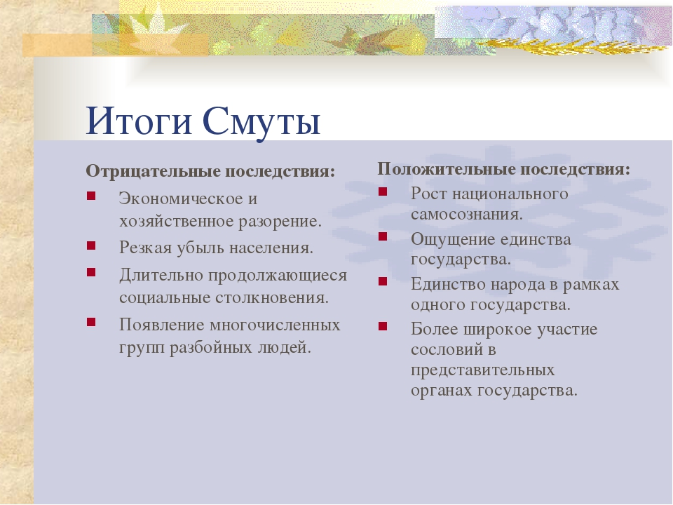 Записать в тетради
В 1613 г. Земский собор после споров и разногласий избрал 16-летнего Михаила Романова на царство. Михаил Романов (1613–1645 гг.) — сын боярина Фёдора Никитича Романова (патриарха Филарета). К власти пришла династия Романовых.
В первые годы царствования Михаила Романова часто собирались Земские соборы для решения важных государственных вопросов.
Михаилу Романову удалось завершить войну со Швецией и Польшей.
записать в тетради
В 1617 г. был заключен Столбовский мирный договор со Швецией, по которому за Россией остались Новгород, Старая Руса, Ладога и другие города, но она продолжала оставаться отрезанной от Балтийского моря. К Швеции отошли Ивангород, Орешек, Ям, Копорье и Корела.

В 1618 г. было заключено Деулинское перемирие с Польшей на 14,5 лет.

Д/З. п.15 прочитать, стр. 108 ответить на вопрос №1 письменно

Ответ на вопрос отправляете на электр. Почту e.gaynullina@list.ru

